关于阿凡提页面

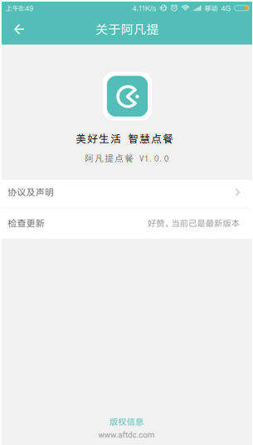

1. 点击‘协议及声明’跳转到协议及声明页面
2. 点击版本更新显示版本更新提示弹框

[检测更新接口文档](接口文档/检查更新接口文档.doc)

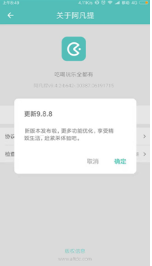

1. 点击确认开始下载app
2. 点击取消退出弹框

未完成

点击确认开始下载APP未做